**TRƯỜNG ĐẠI HỌC SƯ PHẠM KỸ THUẬT TP.HCM**

**KHOA ĐÀO TẠO CHẤT LƯỢNG CAO**

**NGÀNH CÔNG NGHỆ THÔNG TIN**



**BÁO CÁO**

**ĐỒ ÁN 1**

**THIẾT KẾ CHƯƠNG TRÌNH**

**QUẢN LÝ ĐIỂM SINH VIÊN**

**SVTH: VÕ THÀNH VĂN**

**MSSV: 17110252**

**SVTH: NGÔ TRÍ ĐỨC**

**MSSV: 17110127**

**GVHD: Cô TỪ TUYẾT HỒNG**

**TP. Hồ Chí Minh, tháng 11 năm 2019**

MỤC LỤC

LỜI CẢM ƠN 1

I. GIỚI THIỆU 2

1. Lí do, mục đích chọn đề tài 2

2. Mục tiêu thực hiện đề tài 3

3. Lựa chọn ngôn ngữ lập trình 3

II. PHẦN NỘI DUNG 4

1. Giao diện 4

2. Kiến trúc phần mềm 17

3. Cơ sở dữ liệu 48

III. KẾT LUẬN 55

1. Khó khăn và thuận lợi khi thực hiện chương trình 55

1.1. Khó khăn 55

1.2. Thuận lợi 56

2. Ưu điểm, nhược điểm 56

2.1. Ưu điểm 56

2.2. Nhược điểm 56

3. Tài liệu tham khảo 57

# LỜI CẢM ƠN

Lời đầu tiên, nhóm thực hiện xin được phép gửi lời cảm ơn chân thành đến khoa Đào tạo Chất Lượng Cao – Trường Đại học Sư phạm Kỹ thuật Thành phố Hồ Chí Minh đã tạo mọi điều kiện thuận lợi nhất cho nhóm thực hiện có cơ hội được tự do tiếp cận tham khảo, mở rộng thêm kiến thức trong lĩnh vực công nghệ thông tin nói chung và môn Đồ án 1 nói riêng.

Lời cảm ơn trân trọng nhất nhóm thực hiện xin chân thành gửi đến Cô **Từ Tuyết Hồng** – người đã trực tiếp hướng dẫn và tạo mọi điều kiện thuận lợi giúp đỡ cho nhóm phát huy hết khả năng cũng như nâng cao kiến thức trong suốt quá trình thực hiện đồ án. Sự giúp đỡ nhiệt tình của Cô là động lực vô cùng to lớn giúp nhóm kiên trì trong suốt quá trình thực hiện đề tài và khám phá ra những kiến thức mới đầy thú vị và bổ ích liên quan đến đề tài Quản lý điểm sinh viên.

Nhóm thực hiện xin trân trọng cảm ơn.

## GIỚI THIỆU

## 1. Lí do, mục đích chọn đề tài

Như chúng ta đều biết, điểm số là yếu tố phản ánh thực lực của mỗi học sinh, sinh viên trong quá trình học tập. Vì vậy mà các giáo viên đều phải lưu trữ điểm của học sinh, sinh viên để theo dõi năng lực cũng như xếp loại học lực của họ. Ngay từ những năm cấp 2, cấp 3, nhóm thực hiện đã nhận thấy rằng đa số giáo viên đều lưu trữ điểm vào những cuốn sổ. Việc lưu trữ theo cách truyền thống như vậy khiến cho giáo viên thỉnh thoảng gặp một số bất lợi trong quá trình quản lý, nhập liệu và tổng kết. Thứ nhất, việc ghi lại điểm số vào cuốn sách có thể gây ra sai sót, việc sửa chữa lại khó khăn, đôi khi phải dùng bút xóa làm hư hoặc mất vẻ thẩm mỹ của cuốn sổ. Thứ hai, việc tìm kiếm thông tin điểm của từng người sẽ khiến giáo viên mất nhiều thời gian vì phải dò từng trang trong cuốn sổ. Thứ ba, việc tổng kết điểm trên giấy không những làm mất nhiều thời gian của giáo viên mà còn có thể gây ra sai sót trong việc tính toán.

Vì những bất cập đó, cùng với sự phát triển của công nghệ, nhóm thực hiện đã thấy được tầm quan trọng và lợi ích của việc lưu trữ điểm thông qua các phần mềm trên máy tính. Vì thế, nhóm thực hiện đã chọn đề tài Xây dựng chương trình Quản lý điểm sinh viên. Hy vọng với phần giao diện đơn giản, dễ sử dụng mà nhóm thực hiện đã mô phỏng trong chương trình sẽ giúp việc lưu trữ này trở nên dễ dàng và thuận tiện hơn. Không chỉ giúp tiết kiệm về mặt thời gian, phần mềm còn hỗ trợ cho giáo viên quản lý điểm của học sinh, sinh viên một cách dễ dàng, cộng với sự phát triển của Công nghệ Thông tin ngày càng hiện đại và tân tiến sẽ giúp cho việc xây dựng và quản lý điểm của học sinh, sinh viên tốt hơn nữa trong tương lai.

## 2. Mục tiêu thực hiện đề tài

Để đáp ứng yêu cầu của môn học, chúng thực hiện đã xây dựng một phần mềm cho phép người quản lý, giáo viên, sinh viên có thể thực hiện các chức năng cơ bản như xem, sửa, xóa, truy xuất, in thông tin và tính toán điểm số của sinh viên với những ràng buộc nhất định về chức vụ như sau:

* Người quản lý (Nhóm đã mặc định chức vụ Hiệu Trưởng): có quyền xem và sửa đổi thông tin của các giáo viên, sinh viên, ngành,… nhưng không có quyền nhập điểm cho sinh viên.
* Giáo viên: có quyền nhập, sửa, xóa, tính toán điểm số của những sinh viên thuộc lớp mình giảng dạy, không có quyền truy cập cũng như sửa đổi các thông tin khác.
* Sinh viên: chỉ có quyền tra cứu thông tin điểm , không có quyền truy cập và sửa dổi các thông tin khác.

Những người quản lý, giáo viên, sinh viên sẽ tạo tài khoản đăng nhập với tên đăng nhập là mã số của mình để sử dụng các chức năng của phần mềm.

## 3. Lựa chọn ngôn ngữ lập trình

Nhóm thực hiện đã sử dụng ngôn ngữ Microsoft C#, lưu trữ dữ liệu thông qua Hệ quản trị cơ sở dữ liệu SQL server để cài đặt Phần mềm Quản lý Điểm Sinh Viên.

# PHẦN NỘI DUNG

## Giao diện

* 1. **Form Chính**

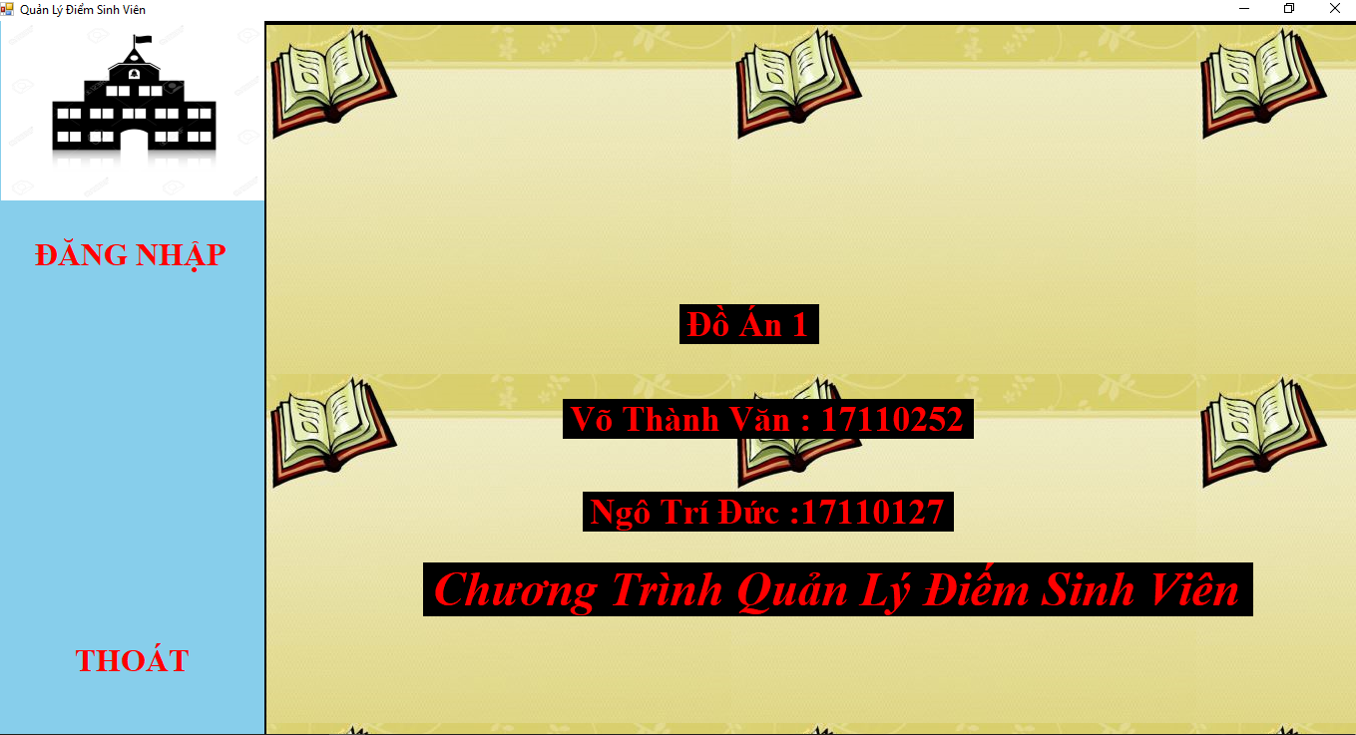

|  |  |
| --- | --- |
| **TÊN CHỨC NĂNG** | **MÔ TẢ** |
| ***FORM CHÍNH*** | Panel bên trái chứa các nút chức năng, còn bên phải là khoảng trống chứa các user control. |

* 1. **Form thông tin**

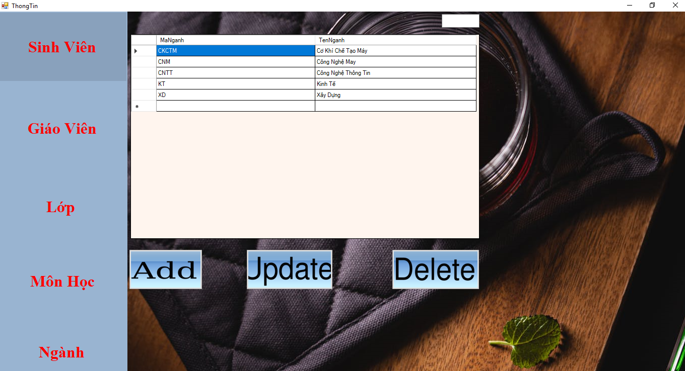

* 1. **User Control Đăng nhập**

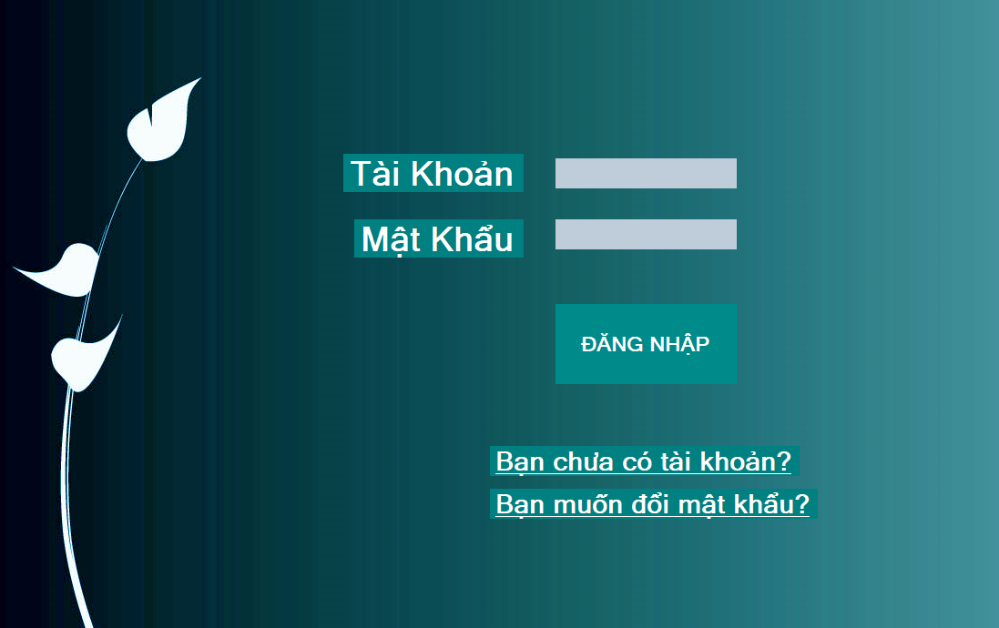

|  |  |
| --- | --- |
| **TÊN CHỨC NĂNG** | **MÔ TẢ** |
| ***ĐĂNG NHẬP*** | Điền thông tin tài khoản và mật khẩu để đăng nhập với tên tài khoản là mã số cá nhân, thông tin được lấy từ bảng DangNhap trong cơ sở dữ liệu. |

* 1. **User Control Đăng ký**

|  |  |
| --- | --- |
| **TÊN CHỨC NĂNG** | **MÔ TẢ** |
| ***ĐĂNG KÝ*** | Tạo tài khoản mới với tên tài khoản là mã số, hệ thống sẽ dựa vào mã số để xác định chức vụ. |

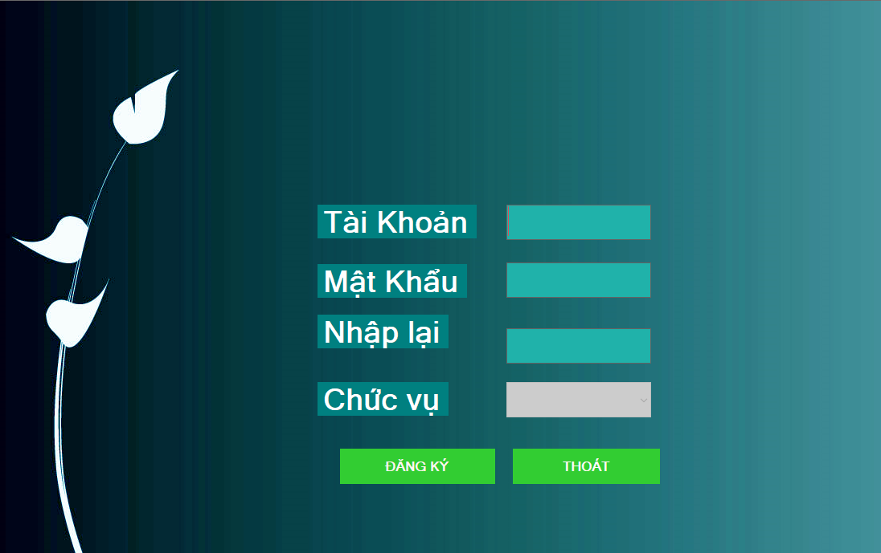

* 1. **User Control Đổi mật khẩu**

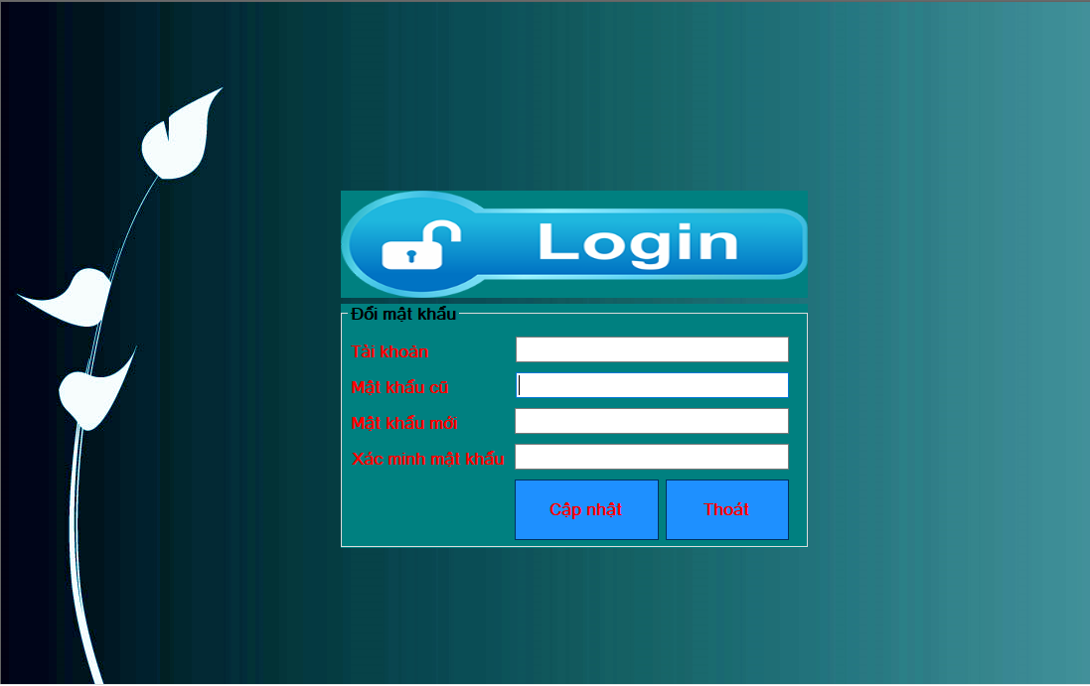

|  |  |
| --- | --- |
| **TÊN CHỨC NĂNG** | **MÔ TẢ** |
| ***ĐỔI MẬT KHẨU*** | Nhập chính xác thông tin đăng nhập và mật khẩu mới để thay đổi mật khẩu |

* 1. **User Control Tiêu đề**

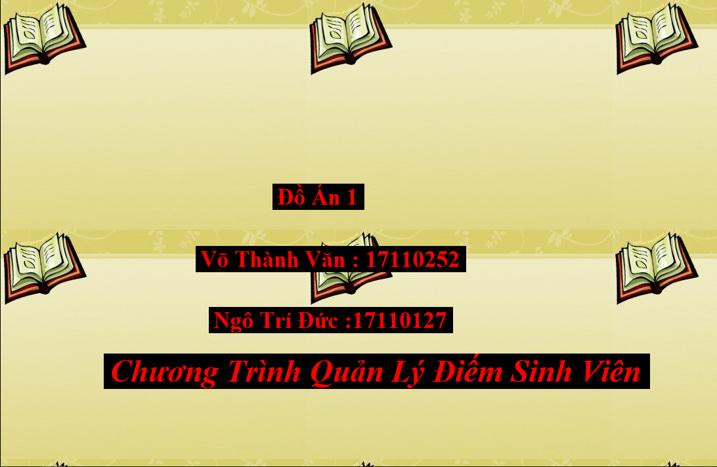

|  |  |
| --- | --- |
| **TÊN CHỨC NĂNG** | **MÔ TẢ** |
| ***TIÊU ĐỀ*** | Giới thiệu tên chương trình và người thực hiện. |

* 1. **User Control Nhập điểm**

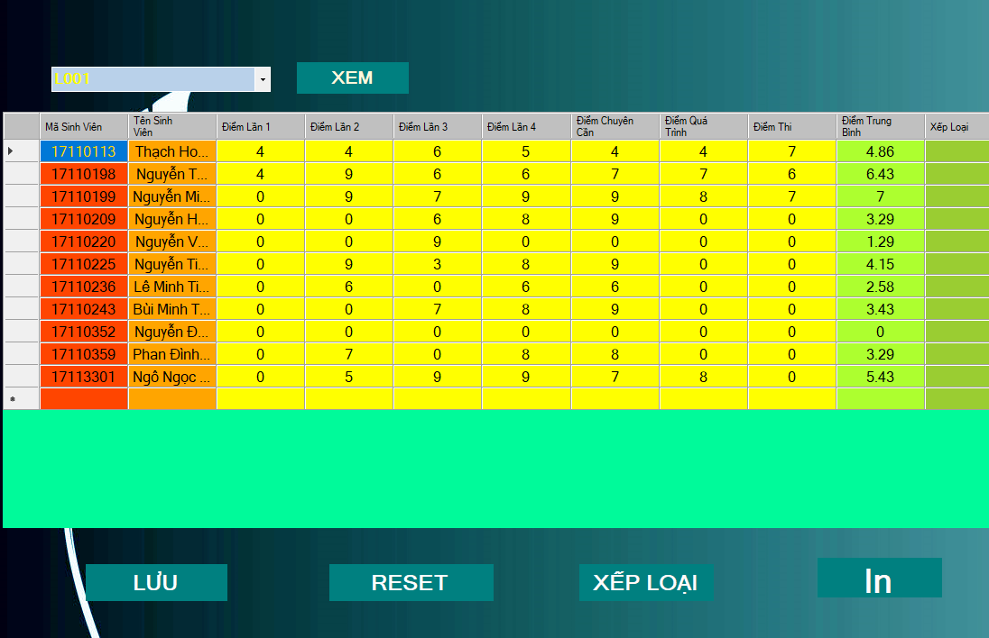

|  |  |
| --- | --- |
| **TÊN CHỨC NĂNG** | **MÔ TẢ** |
| ***NHẬP ĐIỂM*** | Chọn lớp trên ô combobox, thông tin các sinh viên của lớp đó sẽ được hiển thị, giáo viên có thể sửa, xóa điểm, xếp loại và in thông tin điểm. |

* 1. **User Control Xem điểm**

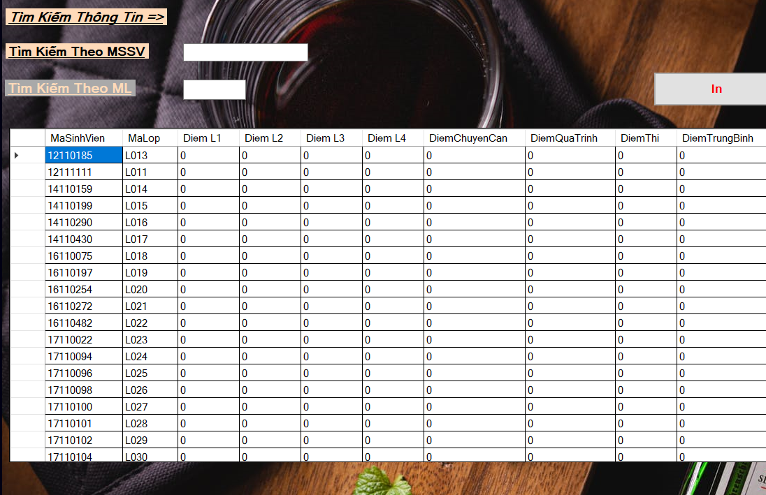

|  |  |
| --- | --- |
| **TÊN CHỨC NĂNG** | **MÔ TẢ** |
| ***XEM ĐIỂM*** | Hiển thị các thông tin của sinh viên, các ô textbox để tìm kiếm sinh viên theo mã lớp và tìm kiếm theo mã sinh viên kèm theo button in để in hết tất cả thông tin sinh viên. Kèm theo chức năng in điểm trung bình của môn học theo tín chỉ. |

* 1. **User Control Giáo viên**

|  |  |
| --- | --- |
| **TÊN CHỨC NĂNG** | **MÔ TẢ** |
| ***GIÁO VIÊN*** | Sử dụng các nút button để thêm, sửa và xóa dữ liệu trực tiếp trên datagirdview. |

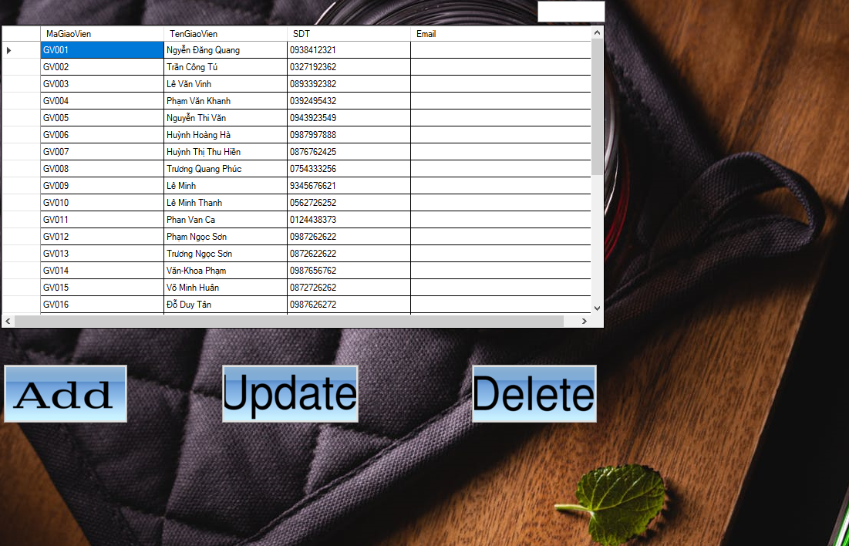

* 1. **User Control Sinh viên**

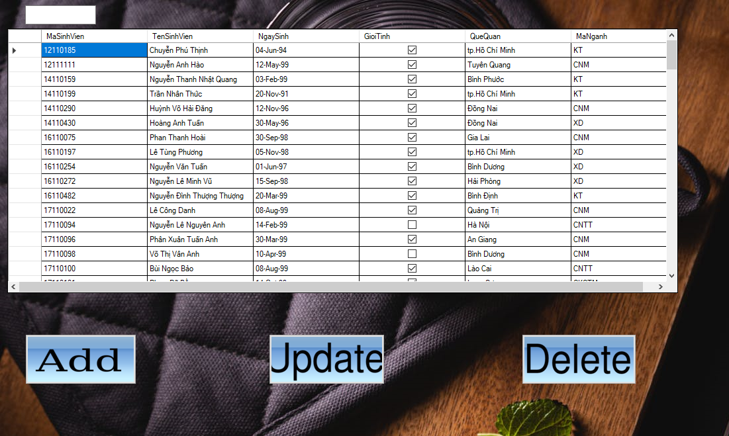

|  |  |
| --- | --- |
| **TÊN CHỨC NĂNG** | **MÔ TẢ** |
| ***Sinh Viên*** | Sử dụng các nút button để thêm, sửa và xóa dữ liệu trực tiếp trên datagirdview. |

* 1. **User Control Ngành**

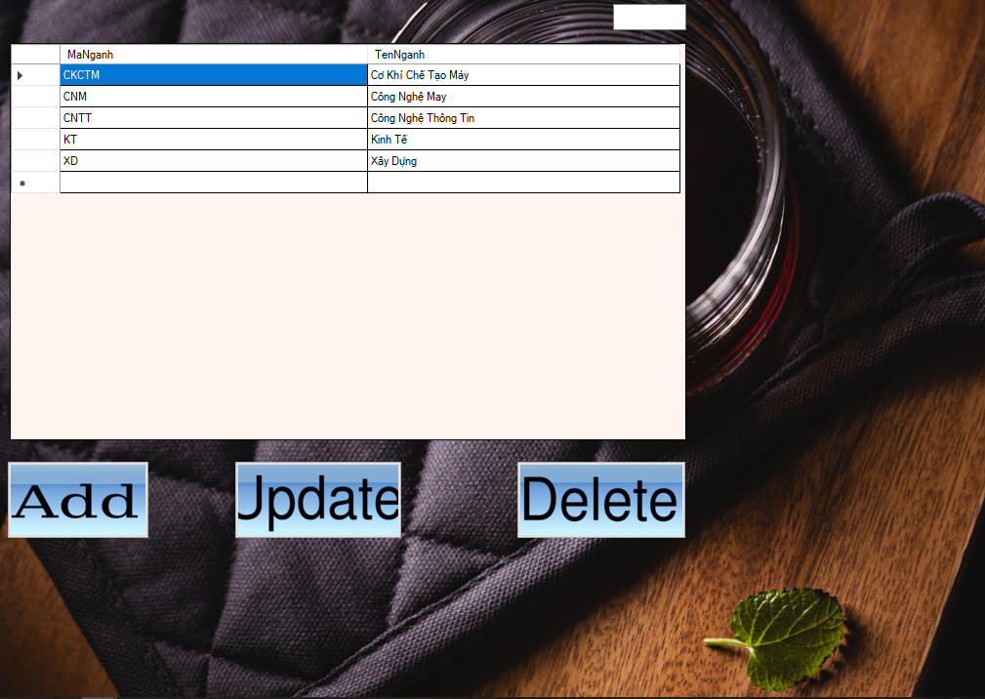

|  |  |
| --- | --- |
| **TÊN CHỨC NĂNG** | **MÔ TẢ** |
| ***Ngành*** | Sử dụng các nút button để thêm, sửa và xóa dữ liệu trực tiếp trên datagirdview. |

* 1. **User Control Lớp**

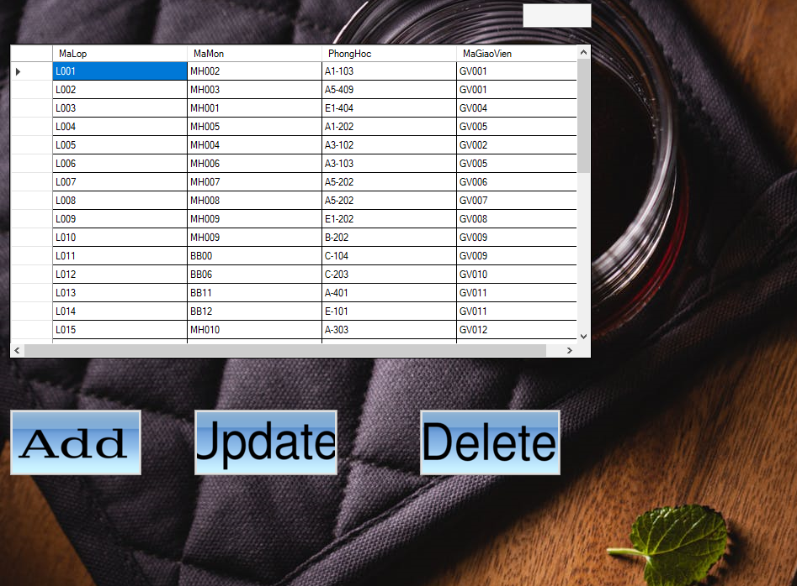

|  |  |
| --- | --- |
| **TÊN CHỨC NĂNG** | **MÔ TẢ** |
| ***Lớp*** | Sử dụng các nút button để thêm, sửa và xóa dữ liệu trực tiếp trên datagirdview. |

* 1. **User Control Môn học**

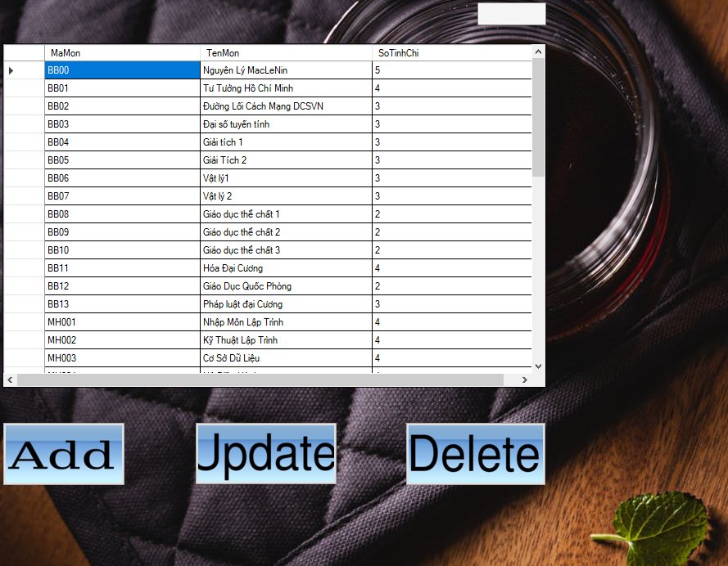

|  |  |
| --- | --- |
| **TÊN CHỨC NĂNG** | **MÔ TẢ** |
| ***Môn Học*** | Sử dụng các nút button để thêm, sửa và xóa dữ liệu trực tiếp trên datagirdview. |

## Kiến trúc phần mềm

* 1. **Tầng dữ liệu**
* Khởi tạo phương thức kết nối

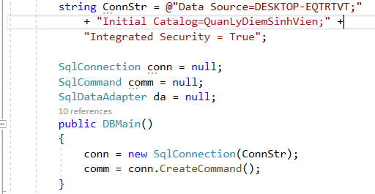

* Hàm lấy dữ liệu lên Dataset

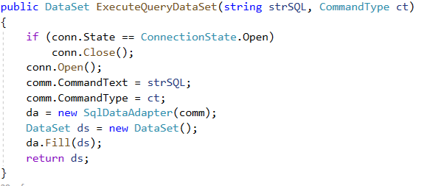

* Hàm xử lý các câu lệnh SQL

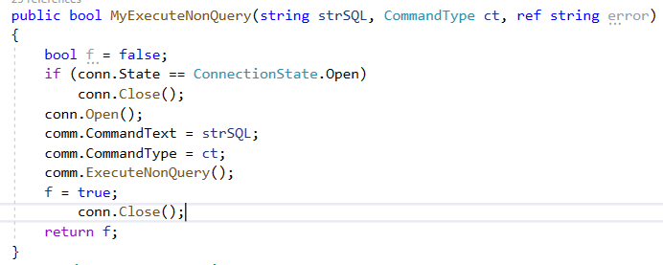

* Hàm lấy thông tin dưới dạng bảng

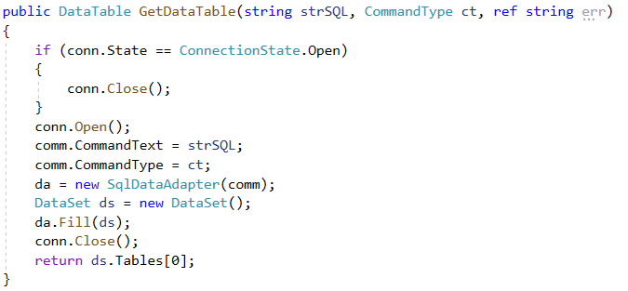

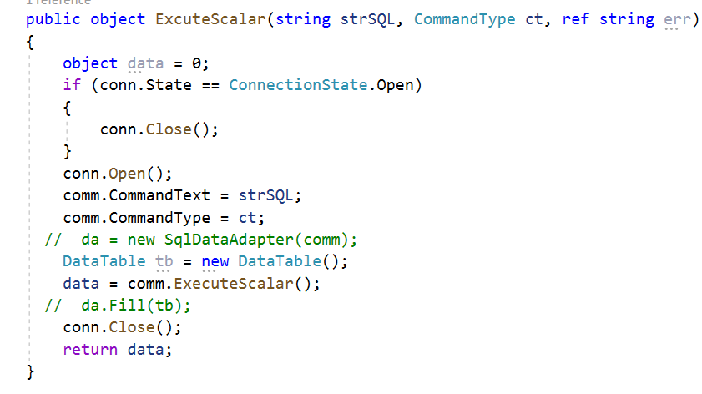**-**Hàm trả về giá trị đầu tiên

* 1. **Tầng nghiệp vụ**

Tầng nghiệp vụ được chia thành nhiều Class tương ứng với mỗi form của chương trình.

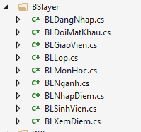

Các hàm chức năng cơ bản trong tầng nghiệp vụ

* + 1. Chức năng lấy dữ liệu từ các bảng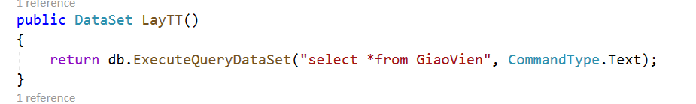

-Sử dụng hàm lấy dữ liệu đưa lên DataSet , ta dùng câu truy vấn SQL để lấy tất cả thông tin của bảng vào DataSet thông qua “ *from ”. Vì ở đây đa số các phương thức lấy dữ liệu ở tầng nghiệp vụ đều tương tự nhau nên ở đây chỉ lấy một class mẫu GiaoVien.

* + 1. 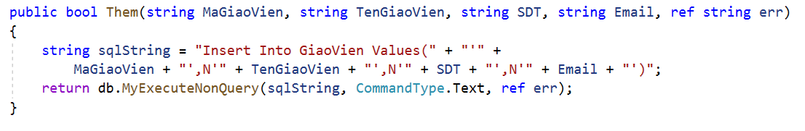Chức năng thêm

-Kiểu trả về bool, đúng sai , truyền vào các biến MaGiaoVien ,TenGiaoVien,…. Dùng các biến này để nhập dữ liệu lưu vào database sử dụng câu truy vấn SQL Insert Into. MyExcuteNonQuery trả về số lượng hàng bị ảnh hưởng khi được thêm dữ liệu để biết có thêm được dữ liệu hay không.

* + 1. 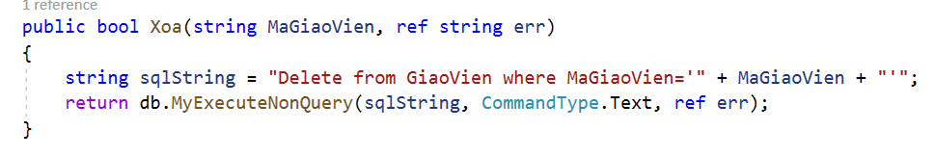Chức năng xóa

-Cũng giống như chức năng thêm sử dụng kiểu trả về bool khi thực hiện chức năng xóa, truyền vào một biến đại diện, biến này được xem là mã key của bảng trong SQL khi xóa mã Key này tất cả thuộc tính đều được xóa theo. Sử dụng câu truy vấn SQL Delete.

* + 1. 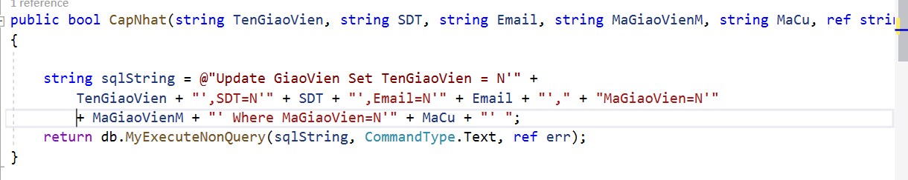Chức năng cập nhật

-Sự trùng lặp giữa các key khi tạo cơ sở dữ liệu đã làm khó khăn trong chức năng cập nhật dữ liệu này. Vẫn sử dụng kiểu trả về bool và sử dụng truy vấn SQL Udpdate để thay đổi dữ liệu.

* + 1. 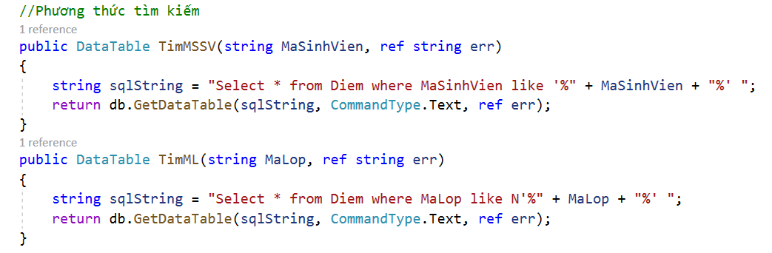Chức năng tìm kiếm

-Trả về Table. Tìm kiếm theo mục đích nào thì ta truyền biến đó vào . thực hiện câu truy vấn SQL để tìm kiếm dữ liệu trong bảng ở đây sử dụng phương thức “Like” tìm kiếm gần giống .

* 1. **Tầng giao diện**
     1. Form chính
* Nút đăng nhập

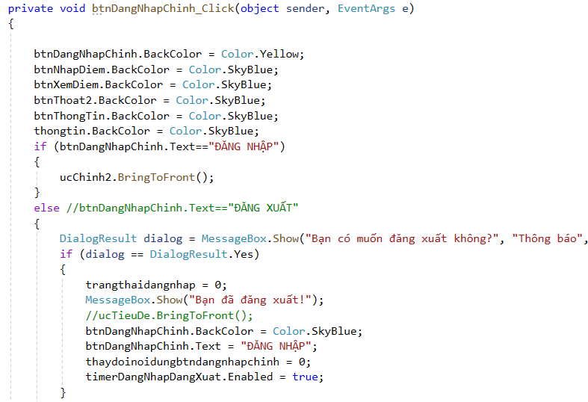

Dùng để truy cập vào phần đăng nhập tài khoản.

* Nút nhập điểm

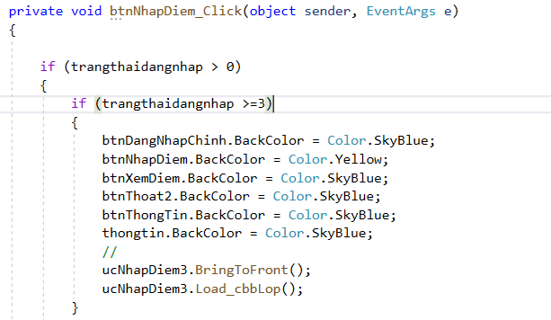

Dùng để truy cập vào phần nhập điểm, chỉ giáo viên mới được vào mục này

* Nút xem điểm

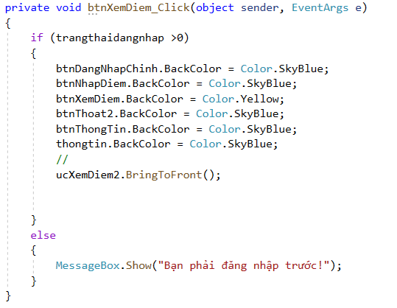

Dùng để truy cập vào phần xem điểm của sinh viên.

* Nút thông tin

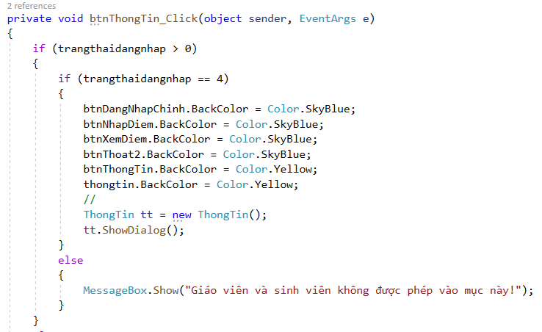

Dùng để truy cập vào mục thông tin, nơi chứa thông tin của giáo viên, sinh viên, lớp, ngành, môn học. Chỉ có hiệu trưởng mới được vào mục này

* Nút thoát

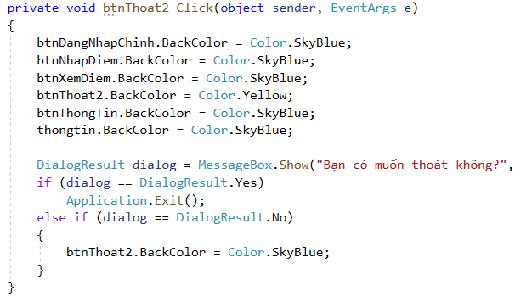

Dùng để thoát chương trình.

* + 1. Form thông tin

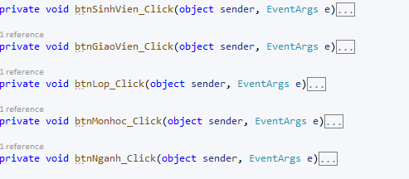

Form thông tin chứa các nút Sinh viên, Giáo viên, Lớp, Môn học, Ngành. Các nút này dùng để truy cập đến các usercotrol tương ứng.

* + 1. User control Đăng nhập
* Nút đăng nhập

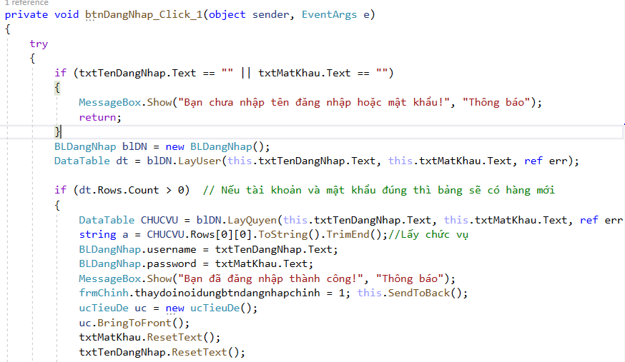

Khi nhập vào tài khoản và mật khẩu, chương trình sẽ so sánh kết quả với cơ sở dữ liệu. Nếu kết quả chính xác thì người dùng sẽ đăng nhập thành công, chương trình lấy chức vụ của người đó để xét quyền.

* LinkLabel đăng ký tài khoản

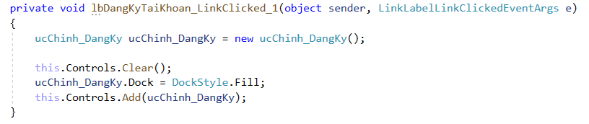

Dùng để truy cập vào mục đăng ký tài khoản.

* LinkLabel đổi mật khẩu

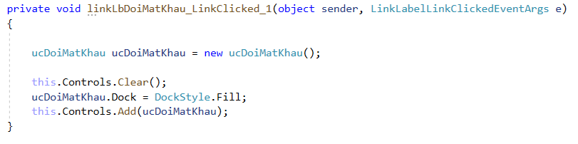

Dùng để truy cập vào mục đổi mật khẩu.

* + 1. User control Đăng ký
* Nút đăng ký

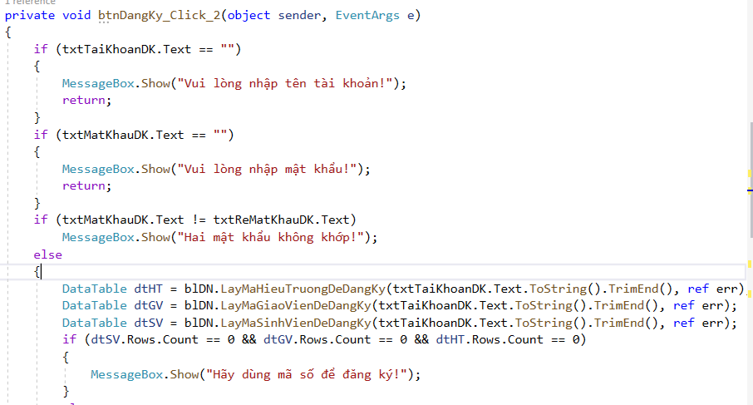

Đây là các bước kiểm tra thông tin nhập vào có chính xác hay không. Tên tài khoản sẽ bị bắt buộc là mã số của người dùng.

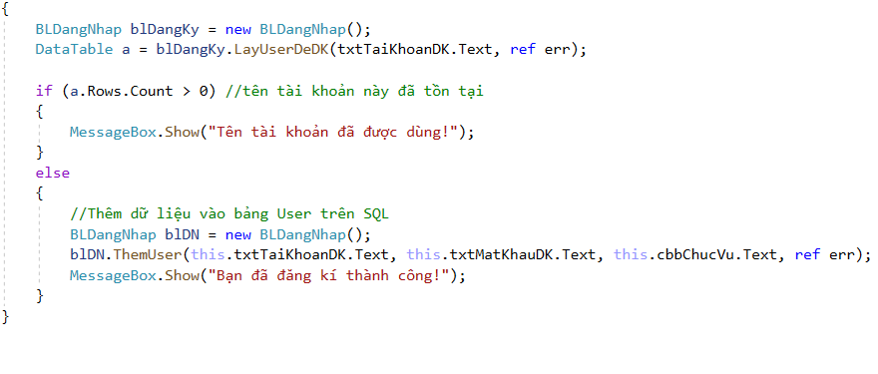

Sau khi điền chính xác các thông tin cần thiết, tài khoản sẽ được lưu lại trên cơ sở dữ liệu.

* Sự kiện TextChanged của Textbox

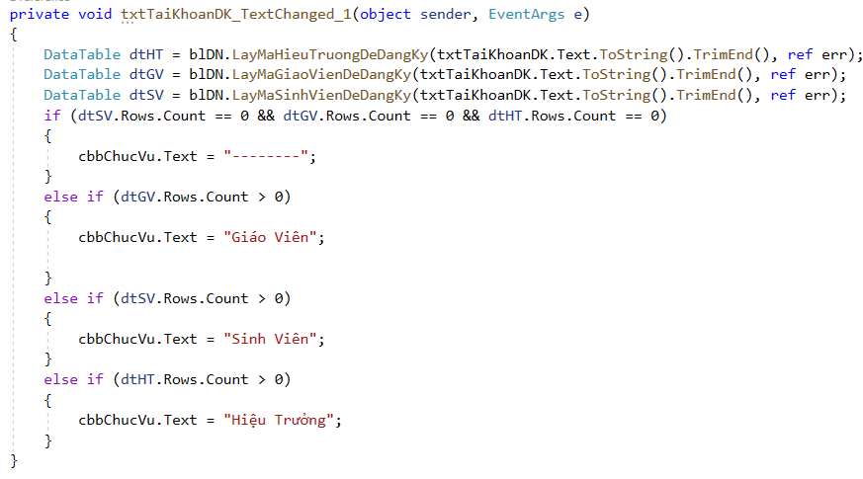

Khi người dùng nhập mã số để đăng ký tài khoản, chương trình sẽ kiểm tra chức vụ của người đó và hiển thị lên combobox cbbChucvu.

* + 1. User control Đổi mật khẩu
* Nút cập nhật

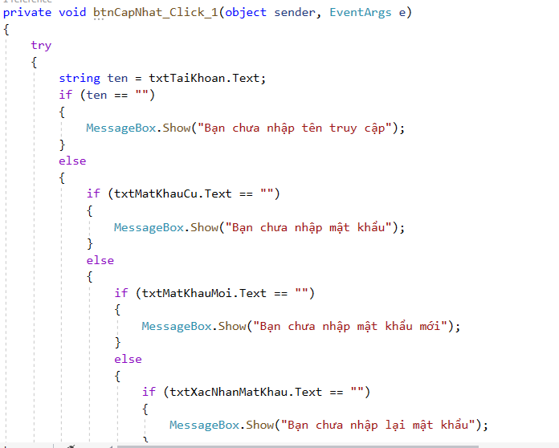

Đây là các bước kiểm tra dữ liệu nhập vào có chính xác hay không.

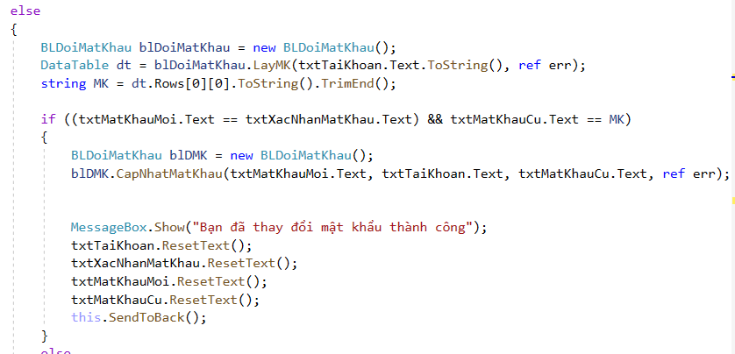

Sau khi nhập chính xác các thông tin cần thiết, chương trình sẽ cập nhật lại cơ sở dữ liệu để thay đổi mật khẩu cho người dùng.

* + 1. User control Nhập điểm
* Hàm load danh sách lớp lên combobox

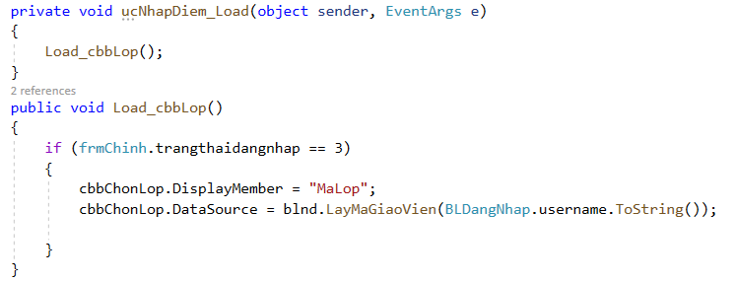

Khi vào phần nhập điểm, chương trình sẽ dùng mã số của giáo viên để hiển thị các lớp mà giáo viên đó dạy lên combobox

* Hàm load dữ liệu lên datagridview

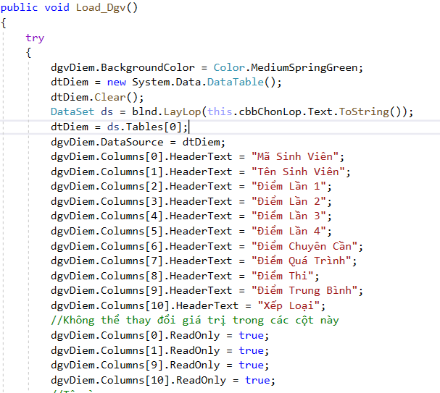

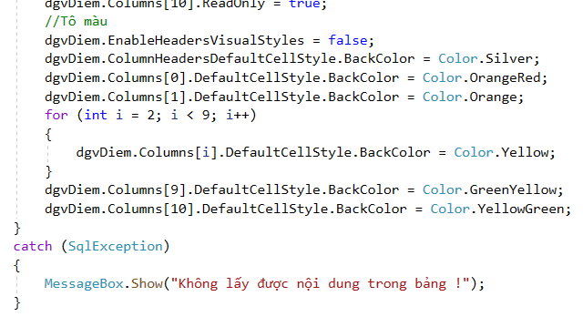

Sử dụng hàm BLNhapDiem.LayLop để đổ thông tin sinh viên và điểm số của lớp được chọn lên datagridview. Không cho chỉnh sửa các cột như mã sinh viên, tên sinh viên, cột xếp loại.

* Nút Xem

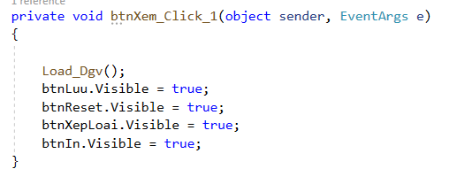

Dùng để thực hiện hàm load dữ liệu vào datagridview.

* Nút Lưu

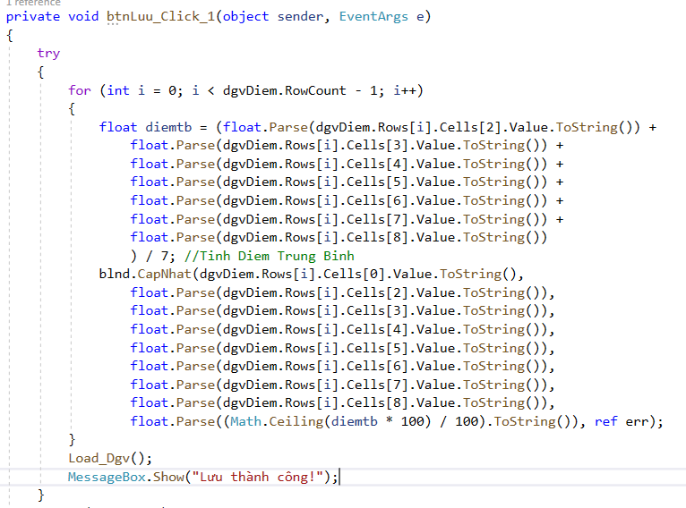

Sau khi chỉnh sửa điểm số trên datagridview, chương trình sẽ cập nhật lại dữ liệu lên cơ sở dữ liệu. Cột điểm trung bình sẽ được tự động tính toán sau mỗi lần lưu dữ liệu.

* Nút Reset

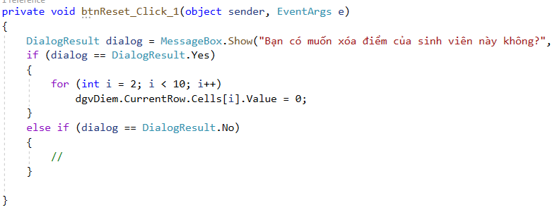

Dùng để xóa thông tin điểm của một sinh viên.

* Nút Xếp loại

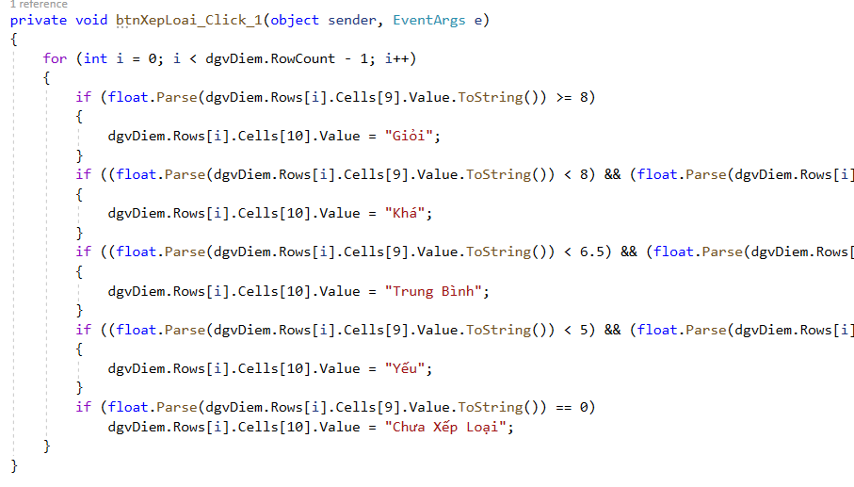

Dùng để xếp loại học lực của sinh viên theo điểm trung bình, điểm trung bình sẽ được chia ra mỗi mốc từ 0-5, 5-6.5, 6.5-8, 8-10 tương ứng với học lực yếu, trung bình, khá, giỏi. Nếu điểm trung bình bằng 0 thì sẽ không xếp loại học lực.

* Hàm in ra Excel

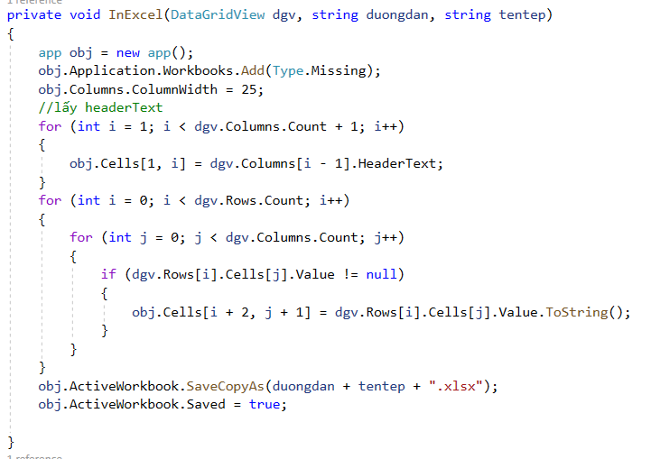

Hàm in ra excel truyền vào một ứng dụng app, đã được định nghĩa ở phần khai báo thư viện. Ứng dụng được truyền vào là excel.



Hàm sử dụng vòng lặp for để lấy thông tin tất cả các ô trong datagidview, sau đó lưu vào excel bằng lệnh SaveCopyAs(Đường dẫn đến thư mục lưu + tên tệp + đuôi excel .xlsx).

* Nút In

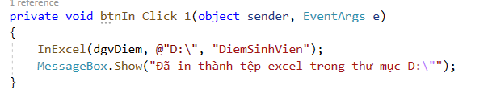

Gọi hàm InExcel và truyền vào ba tham số là tên datagridview, đường dẫn và tên tệp.

* Các sự kiện ràng buộc giá trị điểm nhập vào của Datagridview

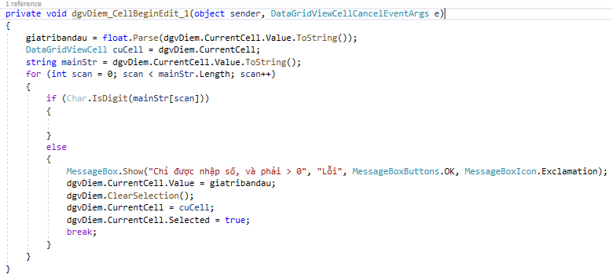

Sự kiện CellBeginEdit kiểm tra giá trị nhập vào có phải giá trị số hay không, dùng vòng lặp for để kiểm tra từng ô của datagridview. Biến giatribandau dùng để lưu lại các giá trị hợp lệ cũ, nếu giá trị mới nhập vào không hợp lệ thì ô đó sẽ quay về giá trị ban đầu.

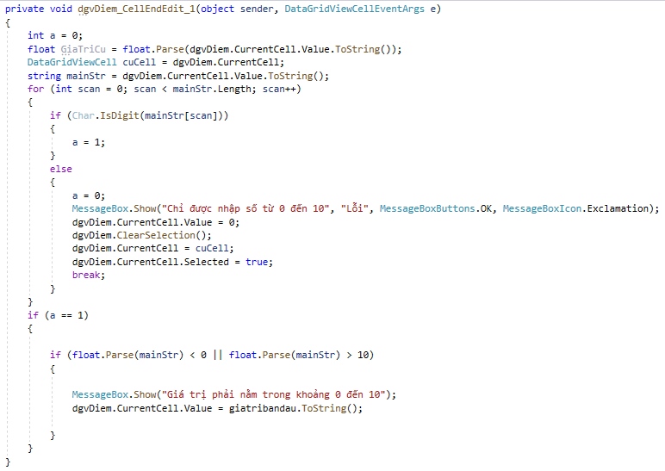

Sự kiện CellEndEdit cũng được sử dụng tương tự như hàm BeginEndEdit. Khi giá trị nhập vào là số nhưng nằm ngoài khản 0 đến 10 thì sẽ báo lỗi, và quay về giá trị ban đầu.

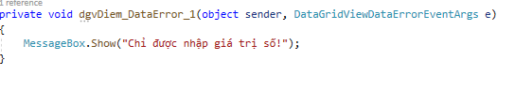

Sự kiện DataError,sau khi ràng buộc giá trị số nhập vào, thì tất cả các kiểu kí tự khác sẽ không hợp lệ.

* + 1. User control Xem điểm

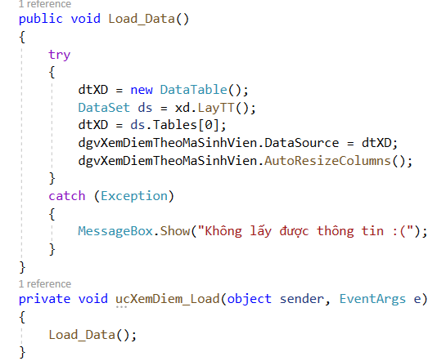-Chức năng Xem Điêm:Load dữ liệu lên datagirdview để xem dữ liệu

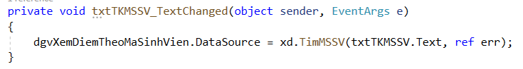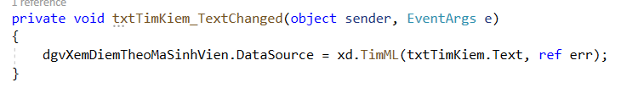-Chức năng tìm kiếm: tìm kiếm theo mã sinh viên và mã lớp, phương thức tìm kiếm được gọi từ tầng nghiệp vụ class XemDiem.

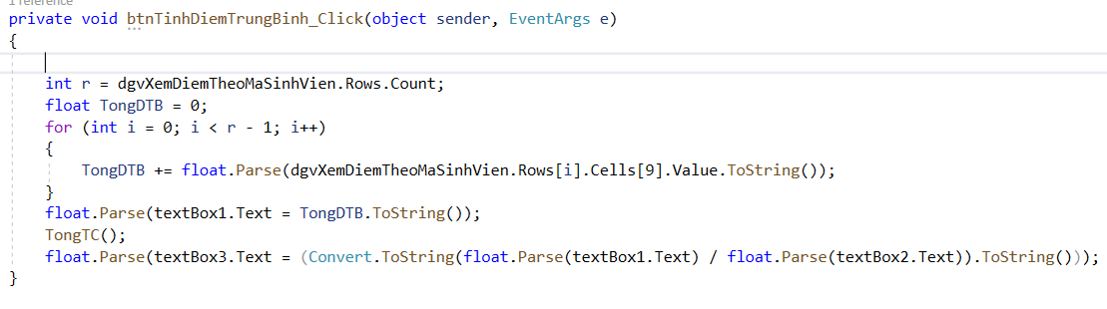**-**Chức năng tính Điểm Trung Bình theo tín chỉ: sử dụng hai textbox để lưu giá trị của điểm trung bình và số tín chỉ của môn đó. Ép kiểu về số thực và gán biến để thực hiện tính toán.

* + 1. User control Giáo viên

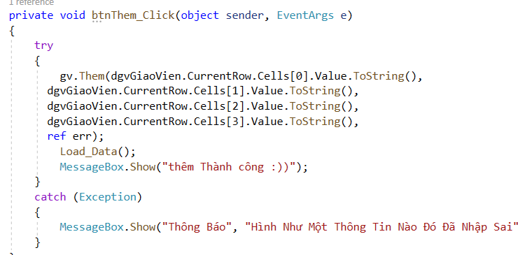-Chức năng Thêm giáo viên: do chỉnh sửa trực tiếp trên datagirdview nên gọi các hàng và cột để chỉnh sửa. Gọi phương thức Thêm nằm trong class GiaoVien nằm ở tầng nghiệp vụ để thực hiện truyền dữ liệu vào database.

-Chức năng Cập Nhật: Do sự trùng lặp Key khi thiết kế dữ liệu database , trùng lập key giữa các bảng đã tạo nên các lỗi khó sửa khi tạo chức năng update. Bởi vì các bảng thông qua với nhau bởi khóa ngoại nên khi update MaGiaoVien ở bảng GiaoVien thì MaGiaoVien ở bảng Lop cũng phải được cập nhật theo. Để xử lý vấn đề ấy chúng tôi tạo một ô textbox1 để mỗi khi thực hiện thao tác lick chuột vào ô datagridvew nào thì lấy MaGiaoVien ở bảng đó lưu vào textbox1 rồi nhập mã mới vào lưu tại bảng còn mã được lưu textbox đem qua bảng Lop để cập nhật MaGiaoVien lại.

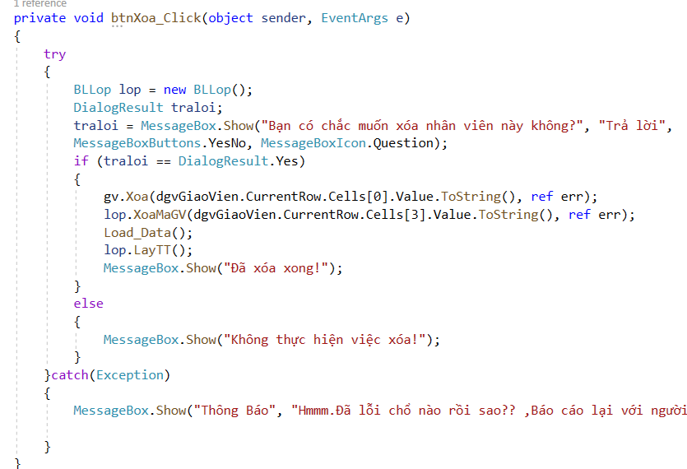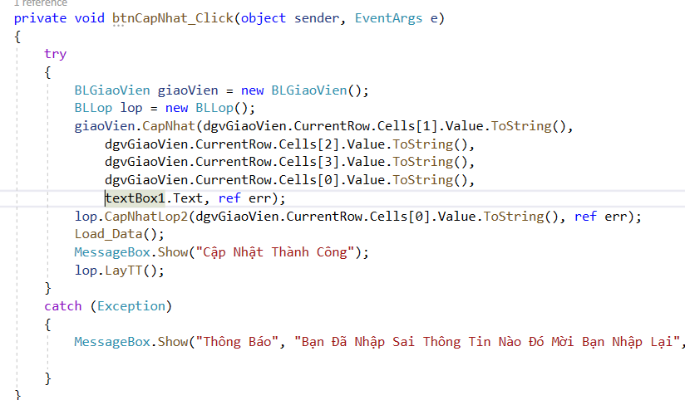-Chức năng xóa: giống như update vì sự trung lặp các Key ở các bảng nên thực hiện thao tác xóa cũng cần phải xóa mã ở cả hai bảng. Gọi phương Xóa ở 2 lớp class Lop và class GiaoVien để thực hiện thao tác xóa dữ liệu.

* + 1. User control Sinh viên

-Chức năng Thêm SinhVien: gọi phương thức ThemSV ở class SinhVien để thực hiện quá trình thêm, truyền tham số cho các biến bằng cách điền trực tiếp lên form.

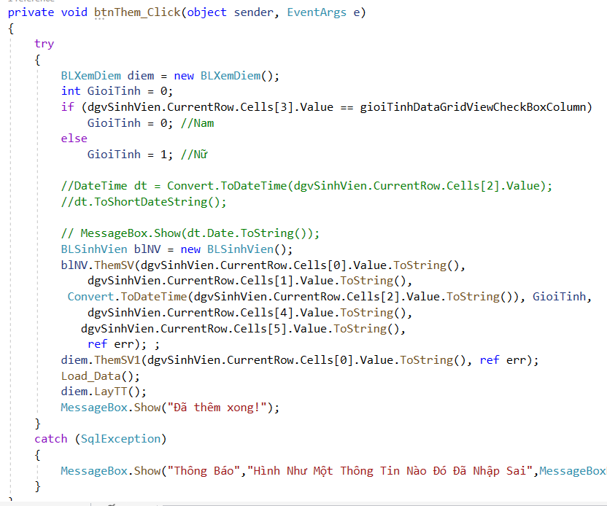

-Chức năng Cập nhật: cũng giống như form giáo viên ở trên do sự trùng lặp key nên cũng sử dụng textbox. Sử dụng hai phương thức Thêm ở hai class SinhVien Diem để có thể sửa được thông tin đồng thời ở cả hai bảng. 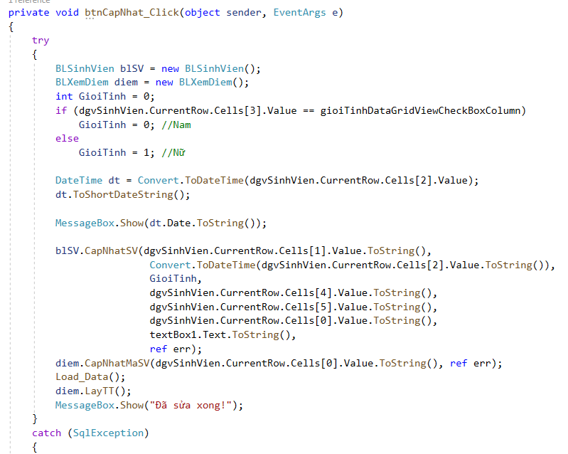

-Chức năng xóa: gọi phương thức xóa ở cả hai bảng để thực hiện việc xóa truyền mã (Key) sẽ tự động xóa các thuộc tính phía sau.’

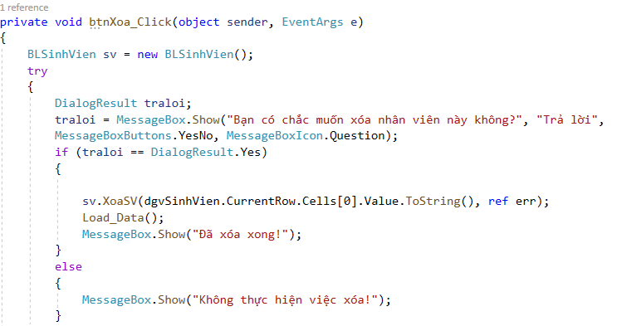

* + 1. User control Lớp

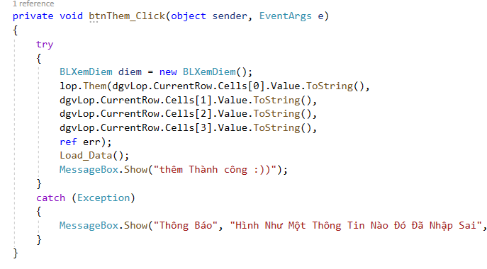-Chức năng Thêm:Tương tự như các bảng ở trên form Lop cũng như vậy gọi phương thức ở class Lop để thực hiện việc thêm.

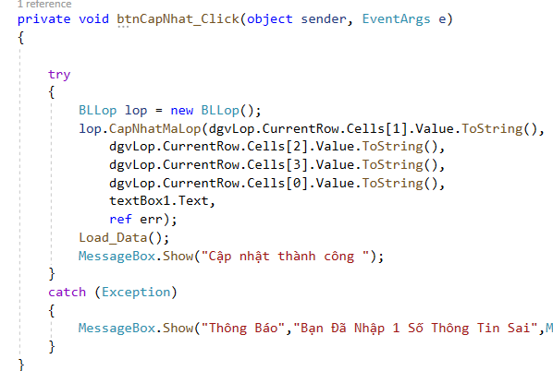**-**Chức năng Cập Nhật: chỉ cần gọi phương thức cập nhật ở class để cập nhật chính bảng truyền các tham số.

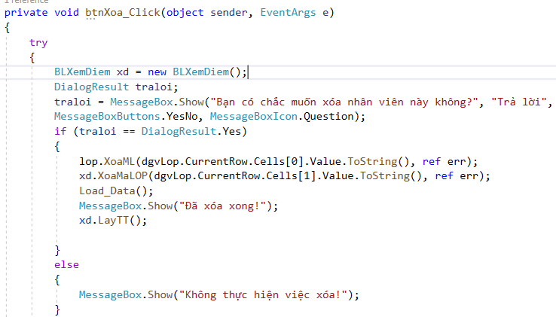 -Chức năng xóa: thực hiện gọi phương thức ở cả hai class để thực hiện xóa ở cả hai bảng.

* + 1. User control Ngành

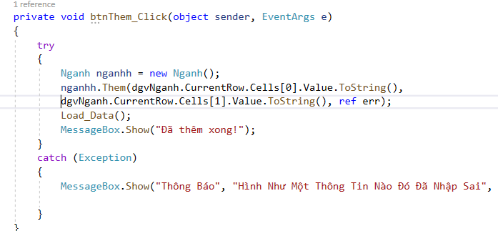-Chức năng Thêm: gọi phương thức ở class rồi truyền giá trị trực tiếp vào datagridview để thực thi câu lệnh.

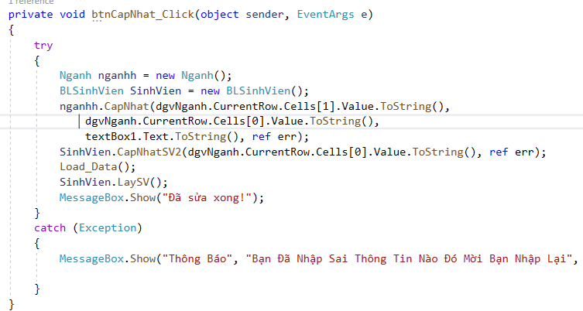-Chức năng Cập Nhật:vẫn phải sử dụng phương thức hai class để thực hiện cập nhật cùng một lúc ở cả hai bảng.

**-**Chức năng Xóa: gọi phương thức thực hiện việc xóa

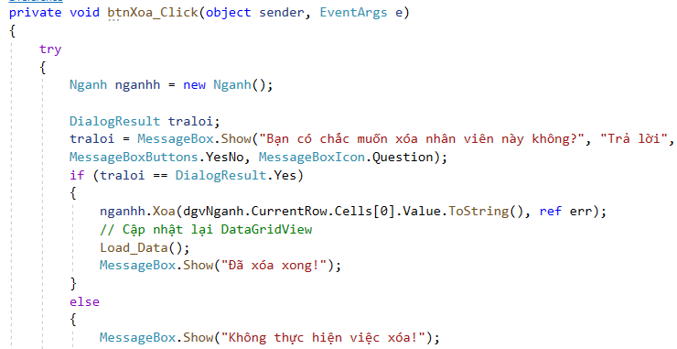

* + 1. User control Môn học

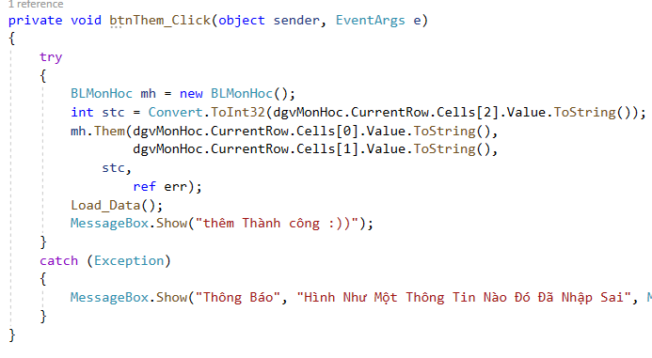-Chức năng Thêm: gọi phương thức để thực thi ở class.

## 

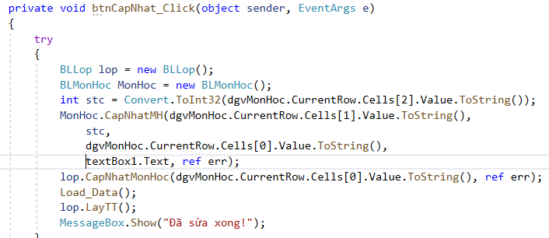-Chức năng Cập Nhật:tương tự với chức năng cập nhật ở các form khác cũng sử dụng textbox và gọi phương thức class để thực hiện update đồng thời hai bảng.

-Chức năng Xóa:gọi phương thức và truyền tham số chọn vị trí xóa.

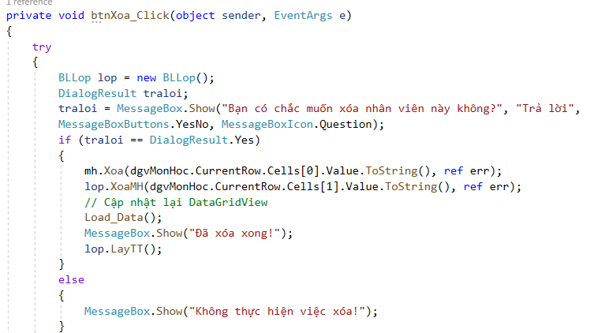

## Cơ sở dữ liệu

* 1. **Biểu đồ ERD**

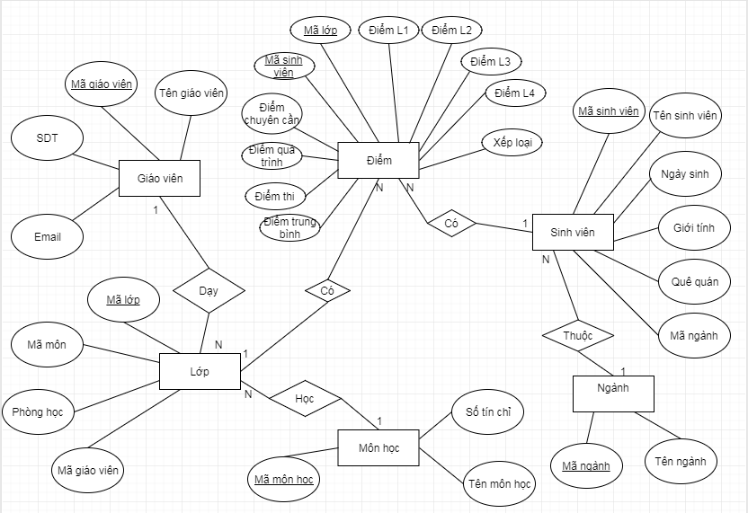

* 1. **Lược đồ quan hệ**

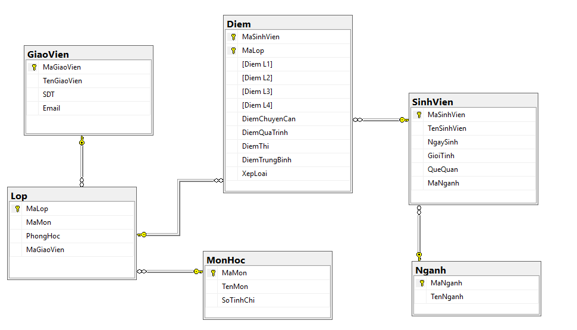

* 1. **Chi tiết bảng**

**Bảng đăng nhập**

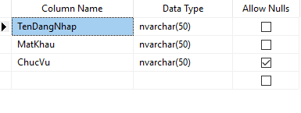

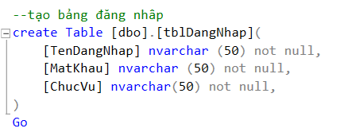

**Bảng Hiệu trưởng**

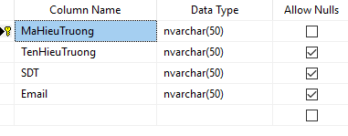

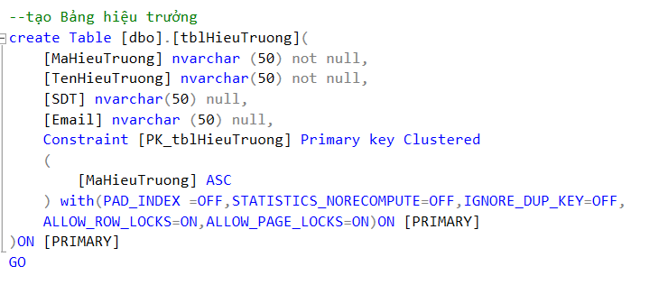

**Bảng Giáo viên**

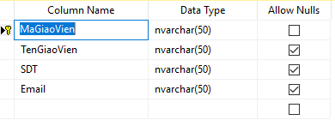

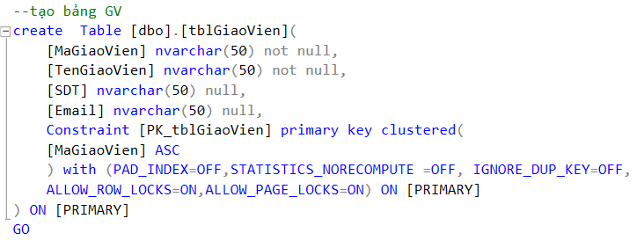

**Bảng Sinh viên**

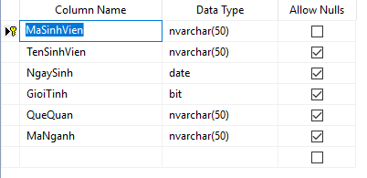

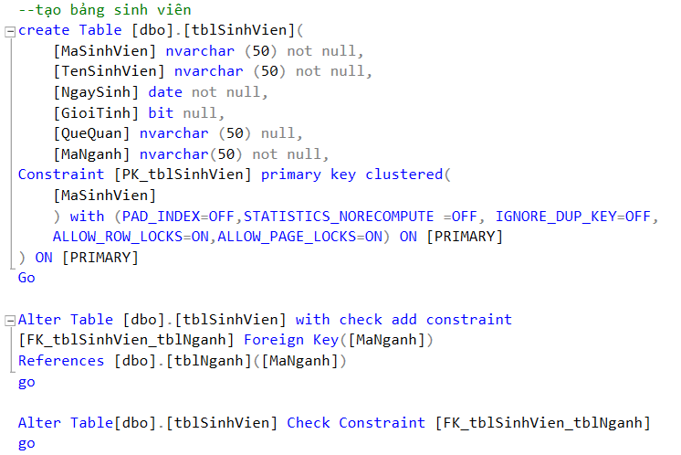

**Bảng Lớp**

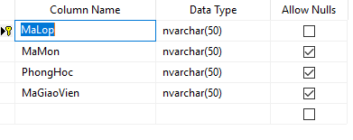

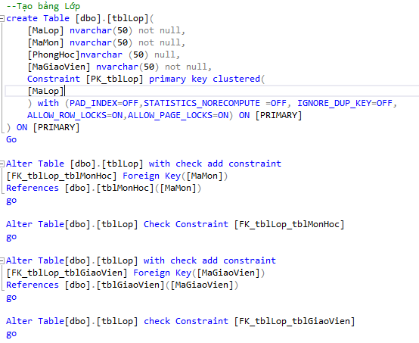

**Bảng Môn**

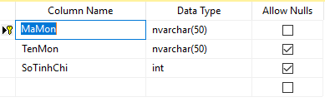

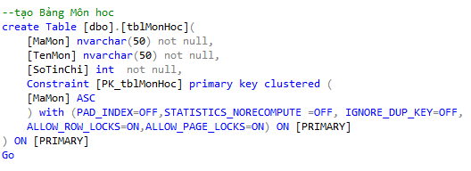

**Bảng Ngành**

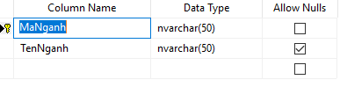

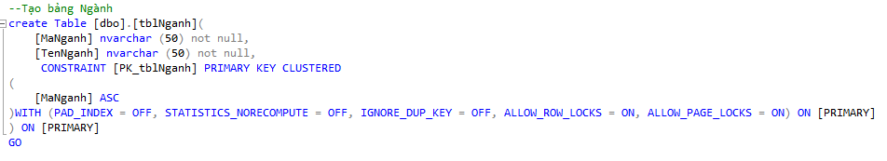

**Bảng Điểm**

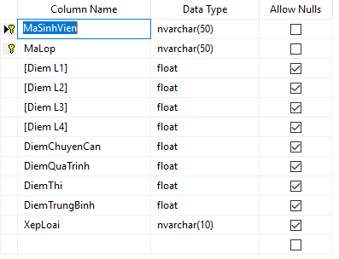

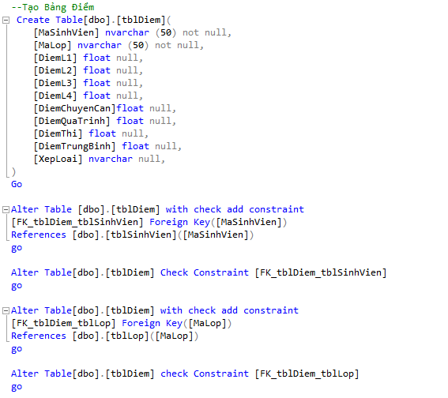

# KẾT LUẬN

## Khó khăn và thuận lợi khi thực hiện chương trình

### Khó khăn

* + - Do kiến thức về C# và Winform còn hạn chế nên nhóm thực hiện vẫn chưa tối ưu hóa các chức năng của chương trình, nhiều đoạn code còn dư thừa.
    - Nhiều lỗi phát sinh trong quá trình trao đổi dữ liệu giữa hai thành viên trong nhóm thông qua github khiến nhóm mất nhiều thời gian sửa đổi phương án làm bài.
    - Thiết kế cơ sở dữ liệu còn chưa logic, ràng buộc các khóa chính chưa hợp lý cũng gây nhiều khó khăn cho nhóm trong quá trình làm việc với cơ sở dữ liệu.

### Thuận lợi

* + Trong quá trình thực hiện đồ án, nhóm được cô Hồng – GVHD môn Đồ án 1 hướng dẫn và giải đáp các thắc mắc để nhóm sửa chữa và hoàn thiện đồ án.
  + Các kiến thức về C# và những kiến thức liên quan khác đều được phổ biến trên internet đã hỗ trợ nhóm rất nhiều trong quá trình tham khảo học tập làm đồ án.

## Ưu điểm, nhược điểm

### Ưu điểm

* Giao diện thiết kế tương đối dễ sử dụng, dễ thao tác.
* Dữ liệu được lưu trữ một cách hợp lí, dễ dàng chỉnh sửa.
* Chương trình chạy tương đối ổn định với dữ liệu lớn (khoảng vài trăm người).

### Nhược điểm

* Bố cục của form và user control vẫn còn nhiều chỗ chưa hợp lí.
* Chương trình còn khá đơn giản, chưa được hoàn thiện với đầy đủ các chức năng mà một phần mềm quản lý điểm sinh viên cần có.

## Tài liệu tham khảo

* Tài liệu về thiết kế giao diện trên WinForm

<https://www.howkteam.vn/course/lap-trinh-winform-co-ban-27>

* Tài liệu về việc sửa chữa lỗi trong WinForm

<https://stackoverflow.com/>

* Tài liệu về hàm in dữ liệu từ datagridview sang excel

<https://www.youtube.com/results?search_query=datagridview+c%23+to+excel+>